Контроль по теме "Первобытное общество"
1 ВАРИАНТ
Задание 1 . Тест.

1. В каком первобытном коллективе главную роль играли родовые отношения?
а) в человеческом стаде б) в родовой общине в) в государстве.

2. Какое занятие первобытных людей привело к возникновению земледелия?
а) охота б) скотоводство в) собирательство.

3. Кто управлял родовой общиной в первобытном обществе?
а) цари б) жрецы в) старейшины.

4. Первый металл, из которого древние люди научились делать орудия труда:
а) медь б) бронза в) железо.

5. Первое домашнее животное, прирученное человеком:
а) корова б) лошадь в) собака.

6. Какое занятие первобытных людей возникло примерно в одно время с земледелием?
а) скотоводство б) охота в) обработка металлов.

7. В каком человеческом коллективе появилось имущественное неравенство?
а) в человеческом стаде
б) в родовой общине
в) в соседской общине.

8. Выберите причину появления религии:
а) неумение человеком объяснять явления природы
б) боязнь человека перед стихией природы
в) желание человека отличаться от животных.

9. Когда появился человек на Земле?
а) 2 млн. лет назад
б) 100 тыс. лет назад
в) 10 тыс. лет назад.

10. Около 40 тысяч лет назад человек стал похожим на современного и назван учеными:
а) «человек умелый»; б) «человек прямоходящий»;
в) «человек разумный»; г) «человек малограмотный».

11. Первым земледельцам орудиями труда служили:
а) мотыга; б) каменный топор; в) гарпун.

12. Первым домашним животным стала:
а) свинья; б) корова; в) собака; г) кошка; д) коза; е) курица

Задание 2.
Что обозначают слова и выражения:
История, родовая община, палеолит, неолитическая революция, археология.

Задание 3. Начерти и заполни «линию времени»

До нашей эры Наша эра
Отметь на линии времени 100 г. н. э. и 100 г. до н.э. Подсчитай, какой год был раньше и насколько раньше?

Задание 4.
Перед тобой Африка более 2-х миллионов лет назад: стадо каких-то неведомых существ. Одни разыскивают пищу, другие вглядываются вдаль. Кто они? Обезьяны или древние люди? Свой ответ поясните.

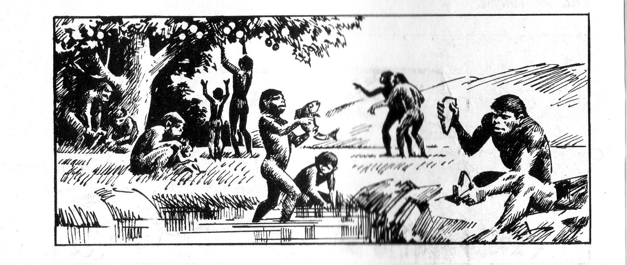

Задание 5.Используя данные слова (по выбору), составьте рассказ о жизни первобытного человека.
Антропология, археология, питекантроп, ручное рубило, каменный век, палеолит, охота, костяной гарпун, огонь, похолодание, кроманьонец, родовая община, племя, резец, игла, копье, сверло, лук, стрелы, неолит, земледелие, ремесло, соседская община.

Контроль по теме "Первобытное общество"
2 ВАРИАНТ
Задание 1. Тест.

- Новокаменный век в исторической науке называют:
А) Неолит Б) палеолит В) мезолит

2. Что позволило первобытному человеку пережить ледниковый период?
а) собирательство
б) изобретение металлических орудий труда
в) овладение огнем.

3. Кто управлял племенем?
а) жрецы б) совет старейшин в) цари.

4. Из чего первобытные люди делали первую одежду?
а) из шелка б) из шкур диких животных в) из хлопка.

5. Несколько родовых общин, живших в одной местности:
а) человеческое стадо б) племя в) соседская община.

6. Первое орудие труда первобытного человека:
а) мотыга б) заостренный камень в) плуг.

7. Орудие труда, при помощи которого первобытные люди ловили рыбу.
а) гарпун б) лук в) рубило.

8. Что называется искусством?
а) творческое воспроизведение окружающего мира
б) стремление человека объяснить загадки природы
в) желание людей лучше охотиться.

9. Когда человек начал заниматься земледелием?
а) 10 тыс. лет назад
б) 3 тыс. лет назад
в) 200 тыс. лет назад.

10. . Религия – это (запишите букву правильного ответа):
а) вера в сверхъестественные силы;
б) наука о сотворении мира;
в) умение подчиняться кому-либо;
г) наука о появлении человека.

11. Следы древнейших людей, живших более 2 миллионов лет назад, были обнаружены археологами в:
а) Северной Америке; б) Восточной Африке; в) Южной Австралии; г) Западной Европе.

12. Первобытные люди стали заниматься земледелием и скотоводством более:
а) 20 тысяч лет назад; б) 15 тысяч лет назад; в) 10 тысяч лет назад; г) 7 тысяч лет назад.

Задание 2 . Что обозначают слова и выражения:
история, орудия труда, религия, шаман, вождь, идол, неравенство, земледелие.

Задание 3 Начерти и заполни «линию времени»

До нашей эры Наша эра
Дата основания Москвы – 1147 г. Отметь его и подсчитай , сколько лет исполнилось городу в 2007 г.
Отметь на линии времени 100 г. н. э. и 100 г. до н.э. Подсчитай, какой год был раньше и насколько раньше?

Задание 4.
Перед тобой рисунок «Первобытный похоронный обряд». Почему умершего положили в позе спящего? С какой целью с ним зароют ожерелье из медвежьих зубов, копье, плоды и орехи?
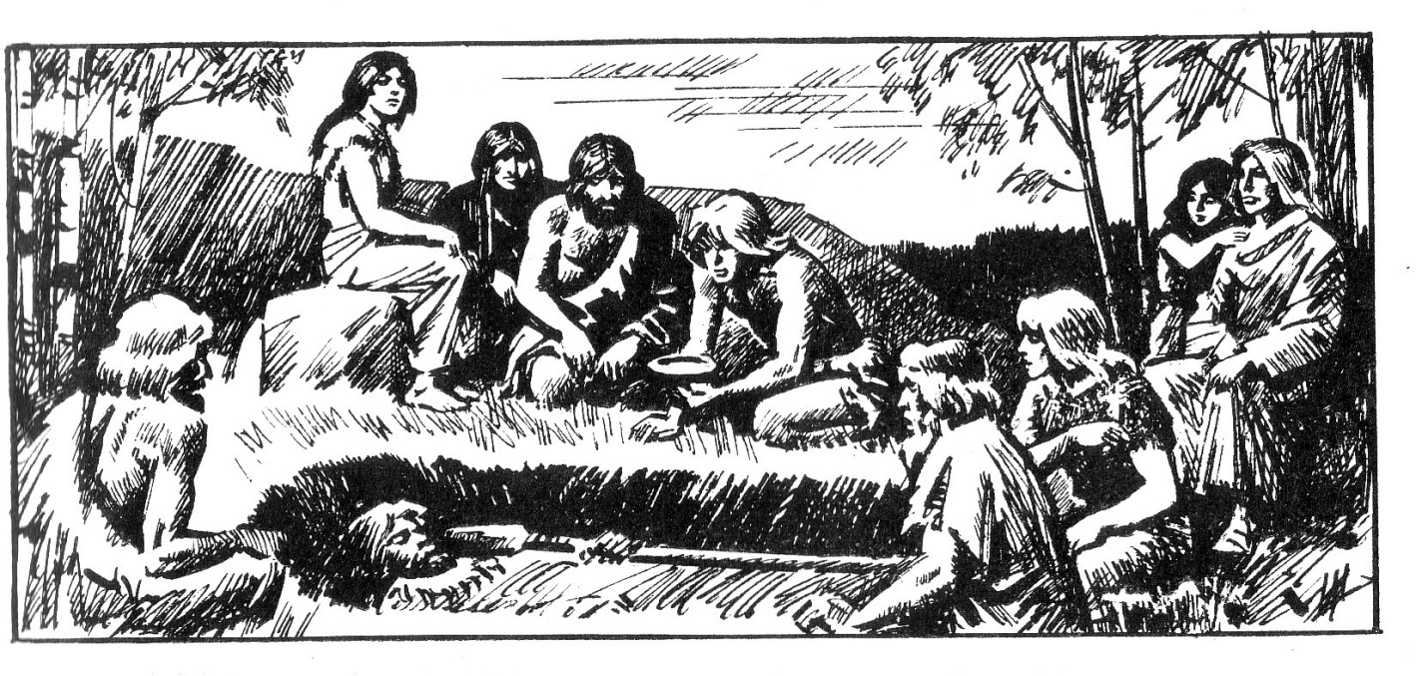

Задание 5.Используя данные слова (по выбору), составьте рассказ о жизни первобытного человека.
Антропология, археология, питекантроп, ручное рубило, каменный век, палеолит, охота, костяной гарпун, огонь, похолодание, кроманьонец, родовая община, племя, резец, игла, копье, сверло, лук, стрелы, неолит, земледелие, ремесло, соседская община.

